ПРАКТИЧЕСКАЯ РАБОТА №16
по дисциплине «ВПК-8. Введение в разработку на платформе 1С: Предприятие»

«Сложные механизмы проведения документов»
Таганрог 2026
Министерство науки и высшего образования Российской Федерации
Федеральное государственное автономное образовательное
учреждение высшего образования
«ЮЖНЫЙ ФЕДЕРАЛЬНЫЙ УНИВЕРСИТЕТ»
Институт компьютерных технологий и информационной безопасности
Кафедра системного анализа и телекоммуникаций
Выполнил
студент группы КТбо3-2 Дубовский Э. В.
Принял
Ассистент
Кафедры САИТ Борисов А. Ю.

Первоначально я создал новую пустую конфигурацию (рис.1).
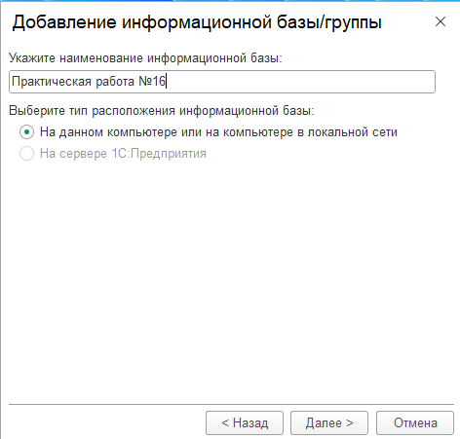
Рисунок 1 – Создание новой конфигурации
Создание перечисления Виды Номенклатуры и значений (рис. 2-3).
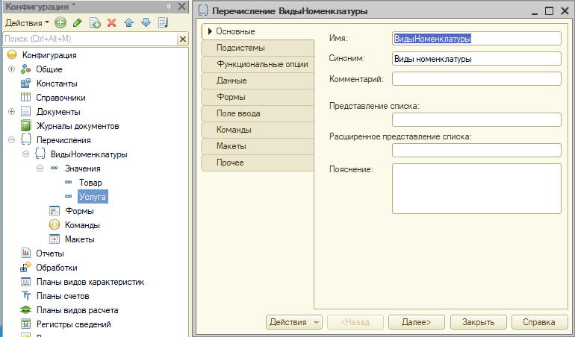
Рисунок 2 – Создание перечисления Виды Номенклатуры
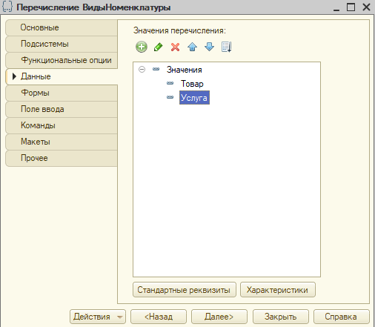
Рисунок 3 – Создание значений
Создание перечисления МетодыСписанияСебестоимостии значений (рис. 4-5).
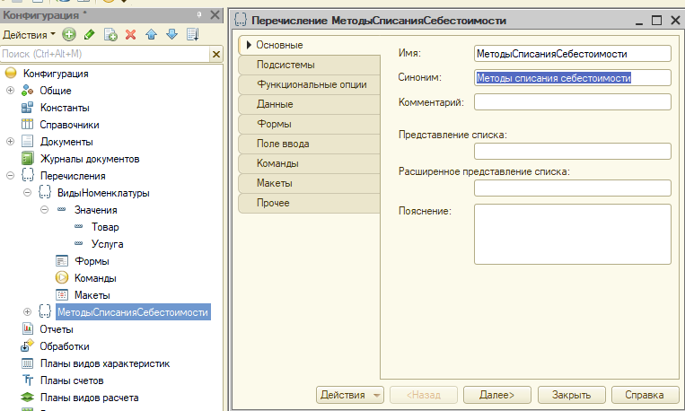
Рисунок 4 – Создание перечисления МетодыСписанияСебестоимостии

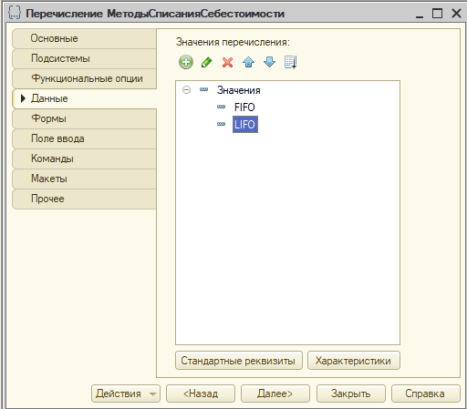
Рисунок 5 – Создание значений
Также я создал справочник Номенклатура и реквизит ВидНоменклатуры (рис.6-7).
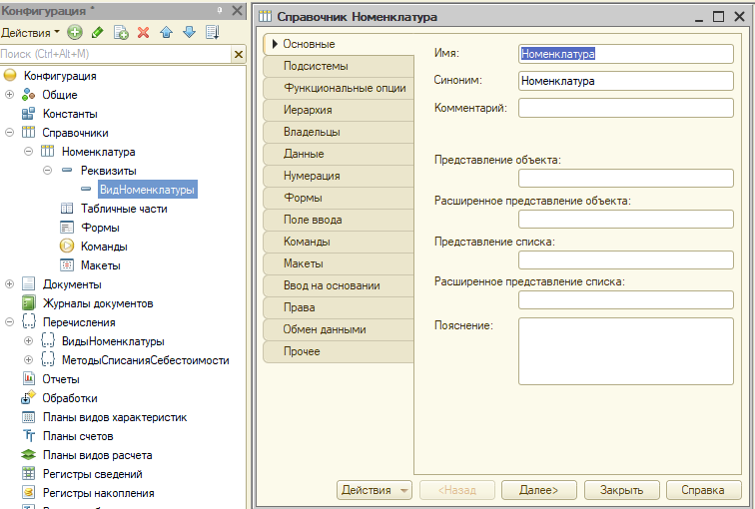
Рисунок 6 – Создание справочника Номенклатура
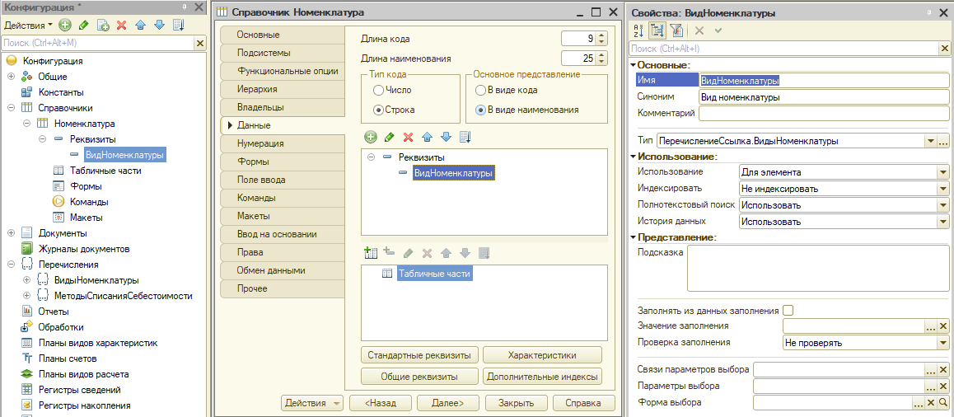
Рисунок 7 – Создание реквизита ВидНоменклатуры
Создание документа ПриходнаяНакладная (рис.8).
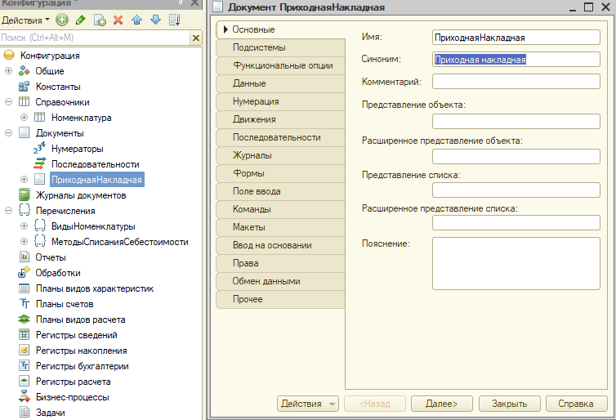
Рисунок 8 – Создание документа ПриходнаяНакладная

Создание табличной части (рис.9).
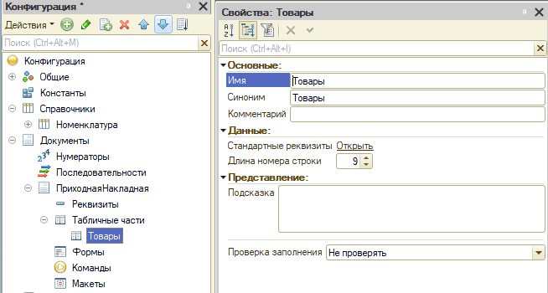
Рисунок 9 – Создание табличной части
Создание реквизитов табличной части (рис.10-13).
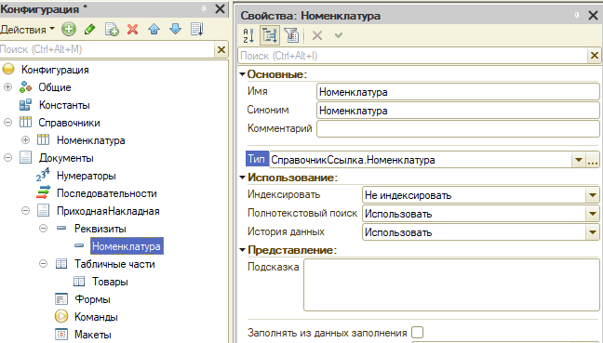
Рисунок 10 – Создание реквизита Номенклатура

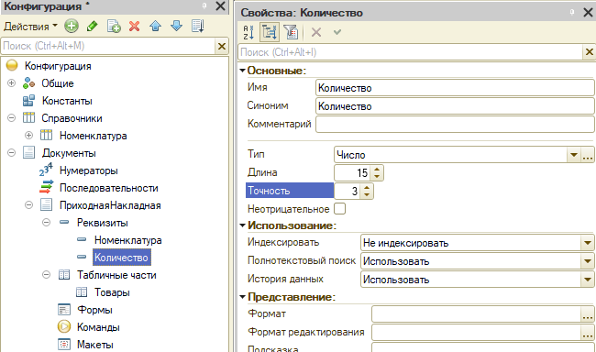
Рисунок 11 – Создание реквизита Количество
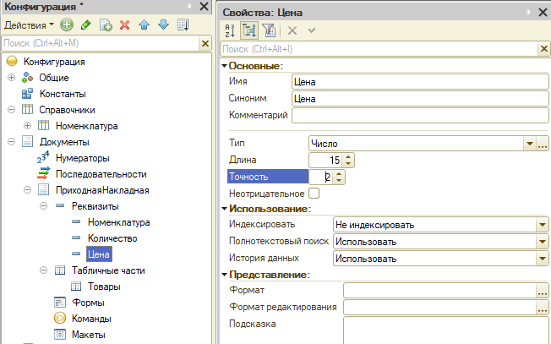
Рисунок 12 – Создание реквизита Цена

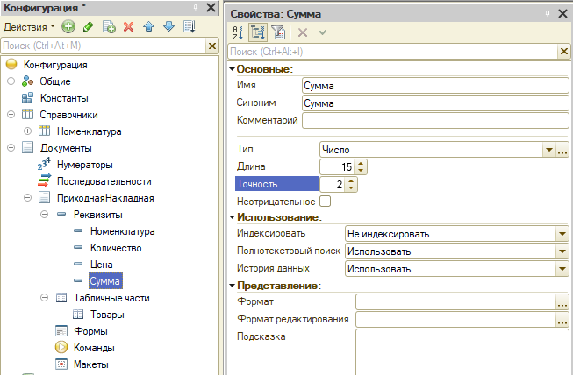
Рисунок 13 – Создание реквизита Сумма
Создание документа РасходнаяНакладная (рис.14).
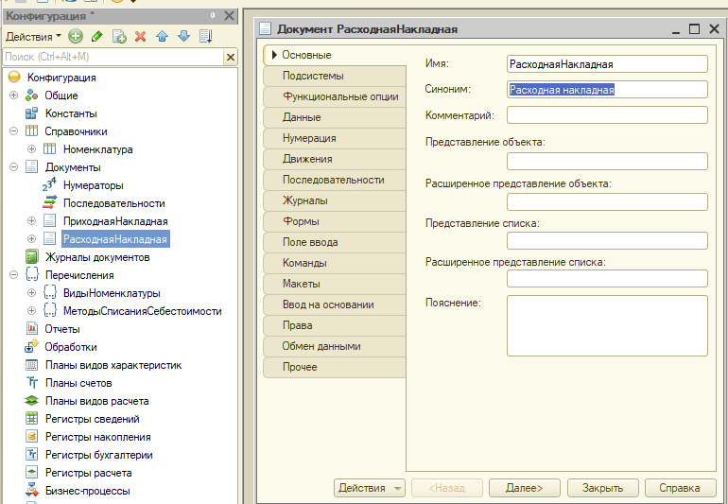
Рисунок 14 – Создание документа РасходнаяНакладная
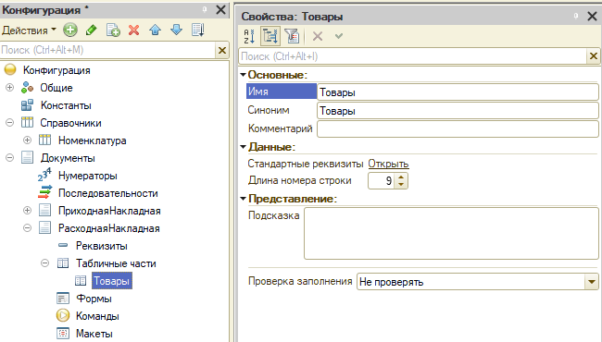
Рисунок 15 – Создание табличной части Товары
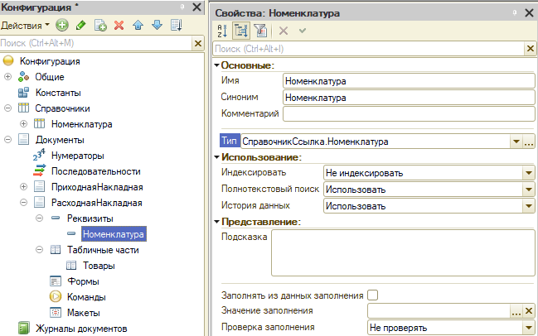
Рисунок 16 – Создание реквизита Номенклатура табличной части

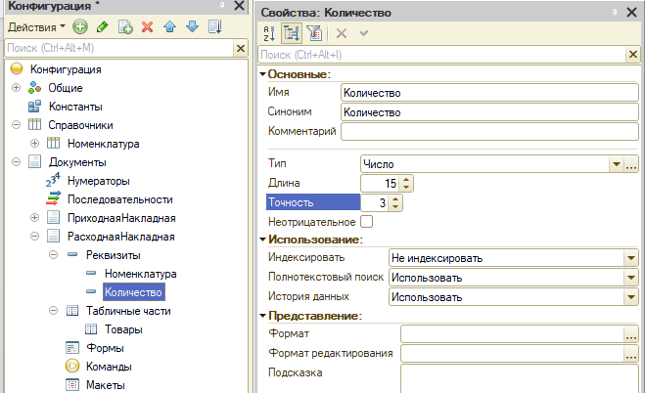
Рисунок 17 – Создание реквизита Количество табличной части
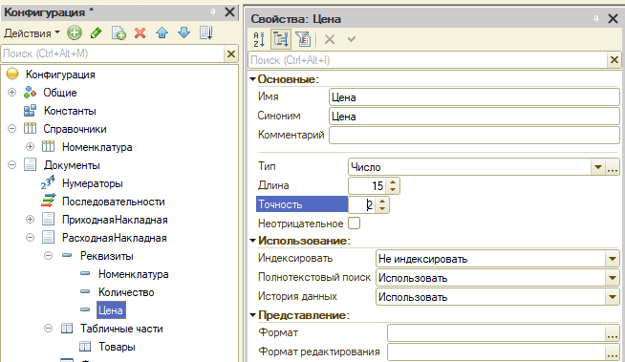
Рисунок 18 – Создание реквизита Цена табличной части

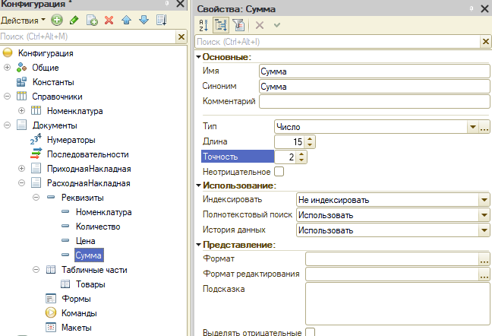
Рисунок 19 – Создание реквизита Сумма табличной части
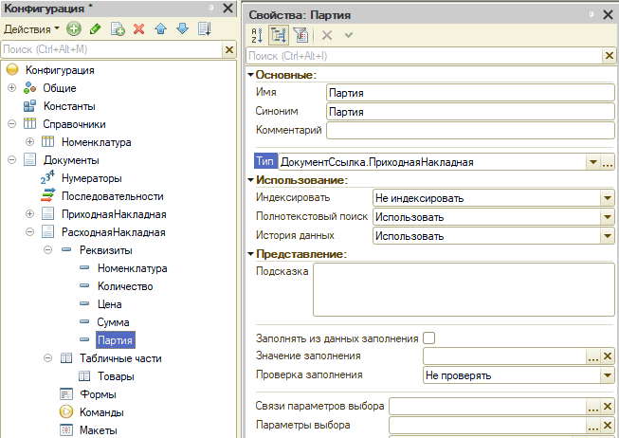
Рисунок 20 – Создание реквизита Партия табличной части
Поле Партия нужно для приоритетного списания из конкретной приходной накладной.
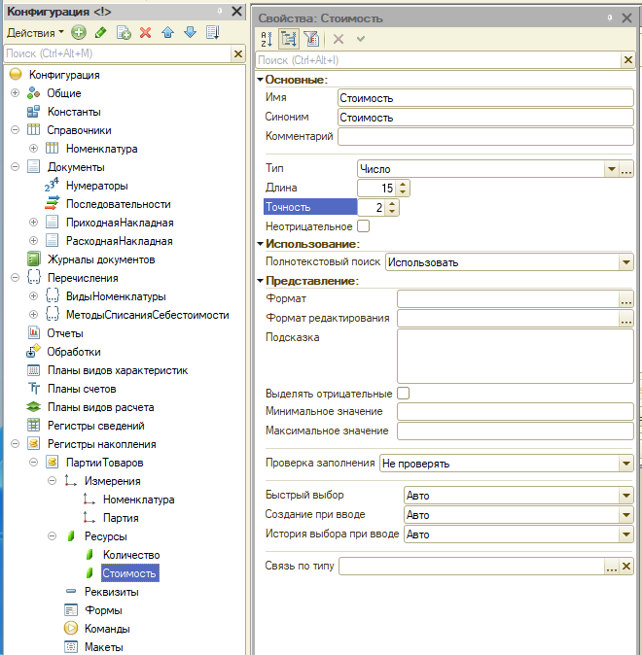
Рисунок 21 – Создание регистра накопления ПартииТоваров, создание измерений Номенклатура, Партия и создание ресурсов Количество и Стоимость
Этот один регистр будет использоваться и для контроля остатков, и для списания себестоимости по партиям.

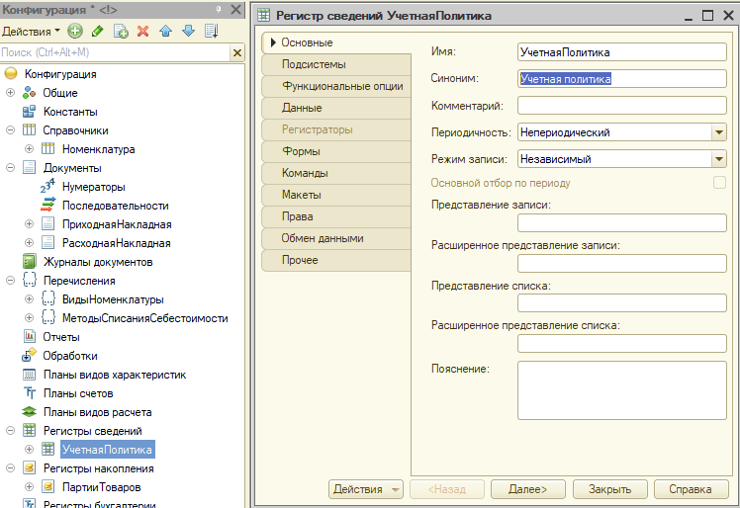
Рисунок 22 – Создание регистра сведений УчетнаяПолитика
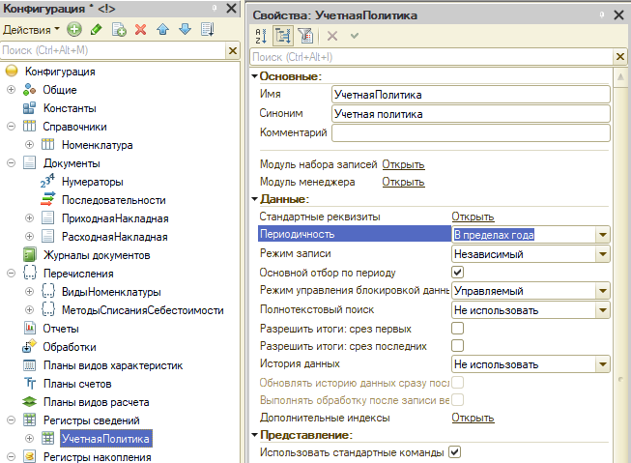
Рисунок 23 – Настройка регистра сведений УчетнаяПолитика
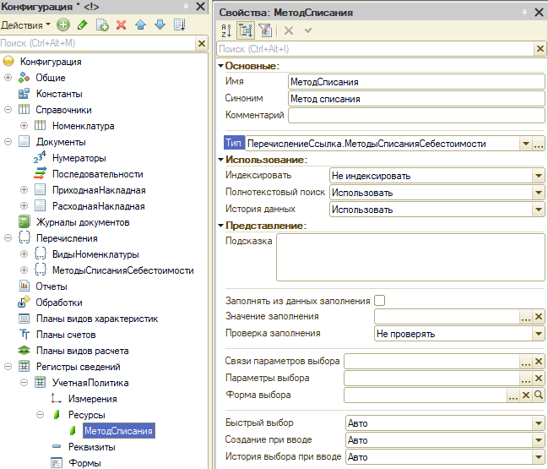
Рисунок 24 – Создание ресурса в сведений УчетнаяПолитика

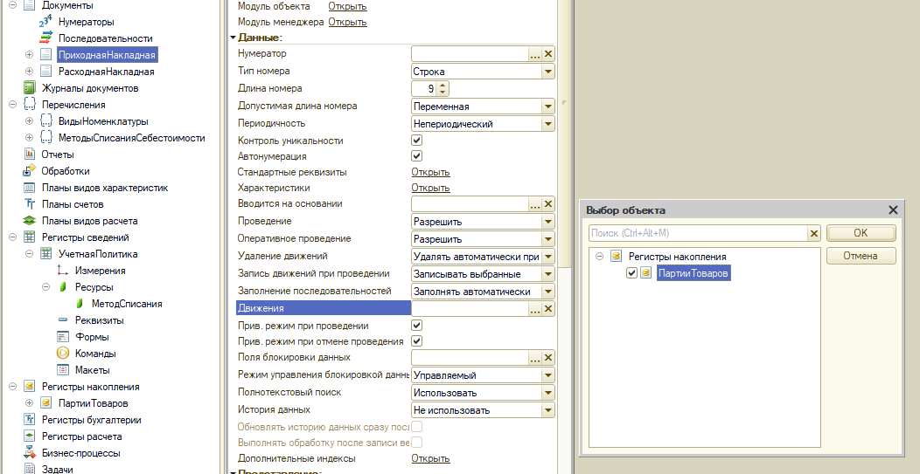Рисунок 25 – Добавление регистра в документ Приходная Накладная
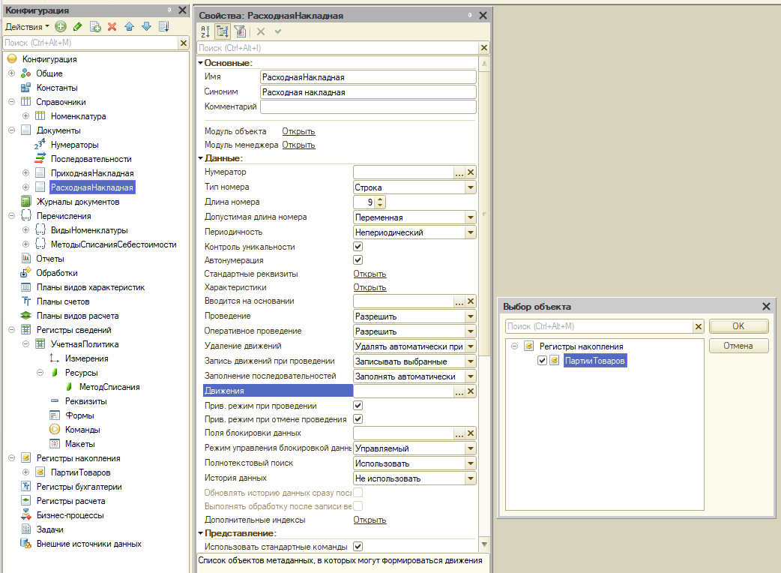
Рисунок 26 – Добавление регистра в документ Партии товаров

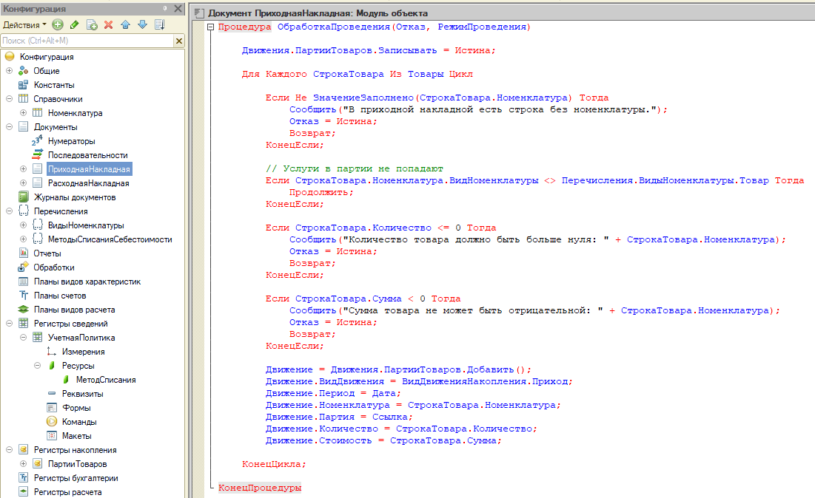
Рисунок 27 – Код документа ПриходнаяНакладная
Что делает этот код: товары записывает в регистр ПартииТоваров, услуги пропускает, каждая приходная накладная становится отдельной партией.

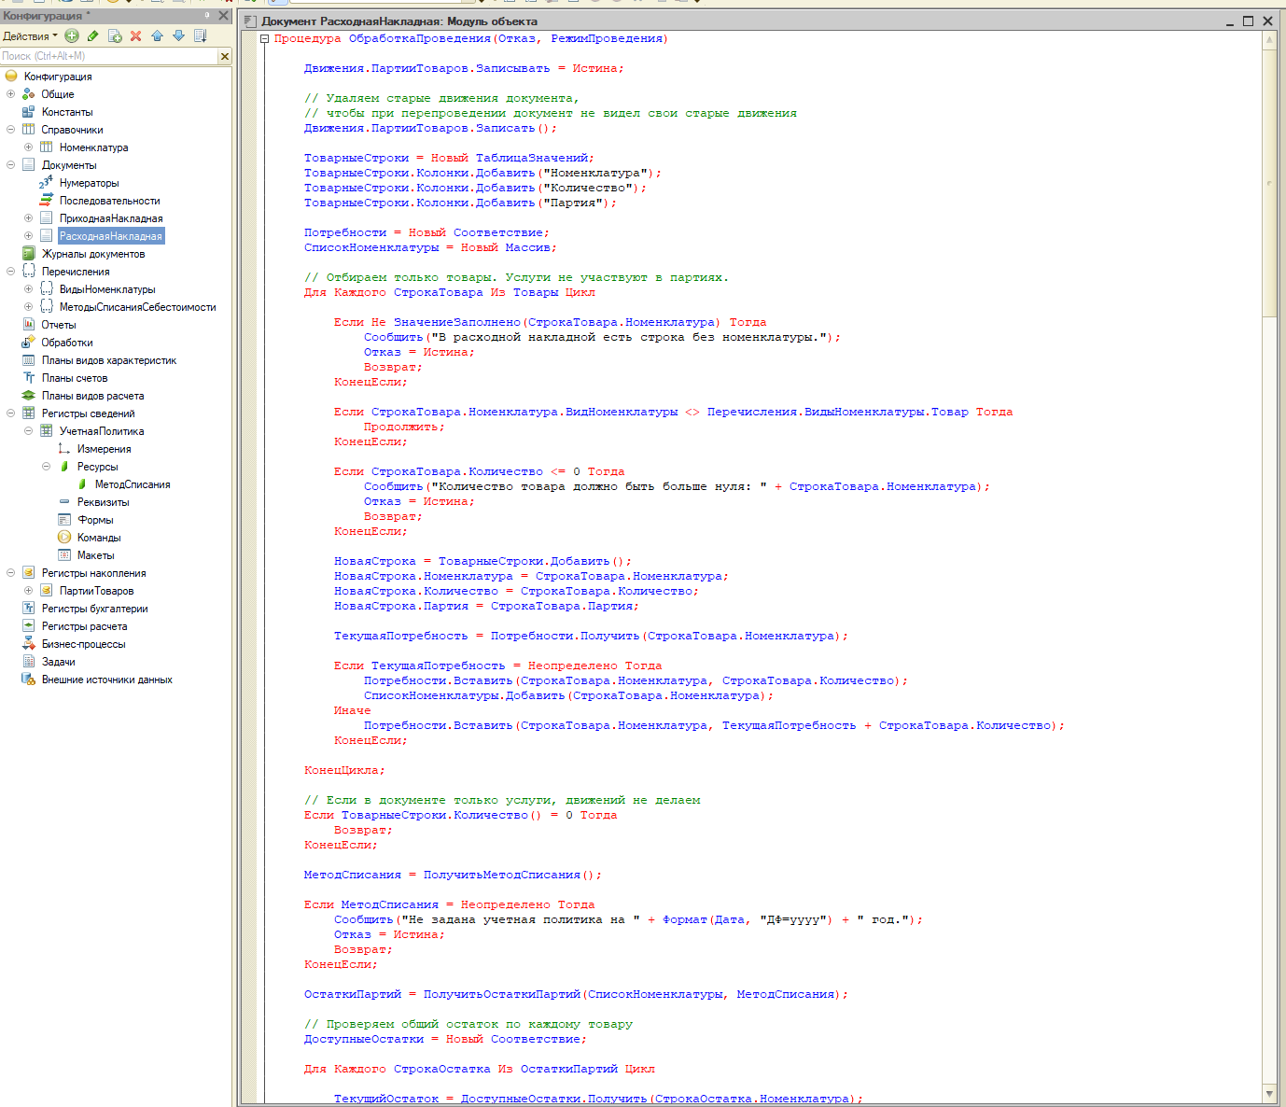
Рисунок 28 – Код документа РасходнаяНакладная
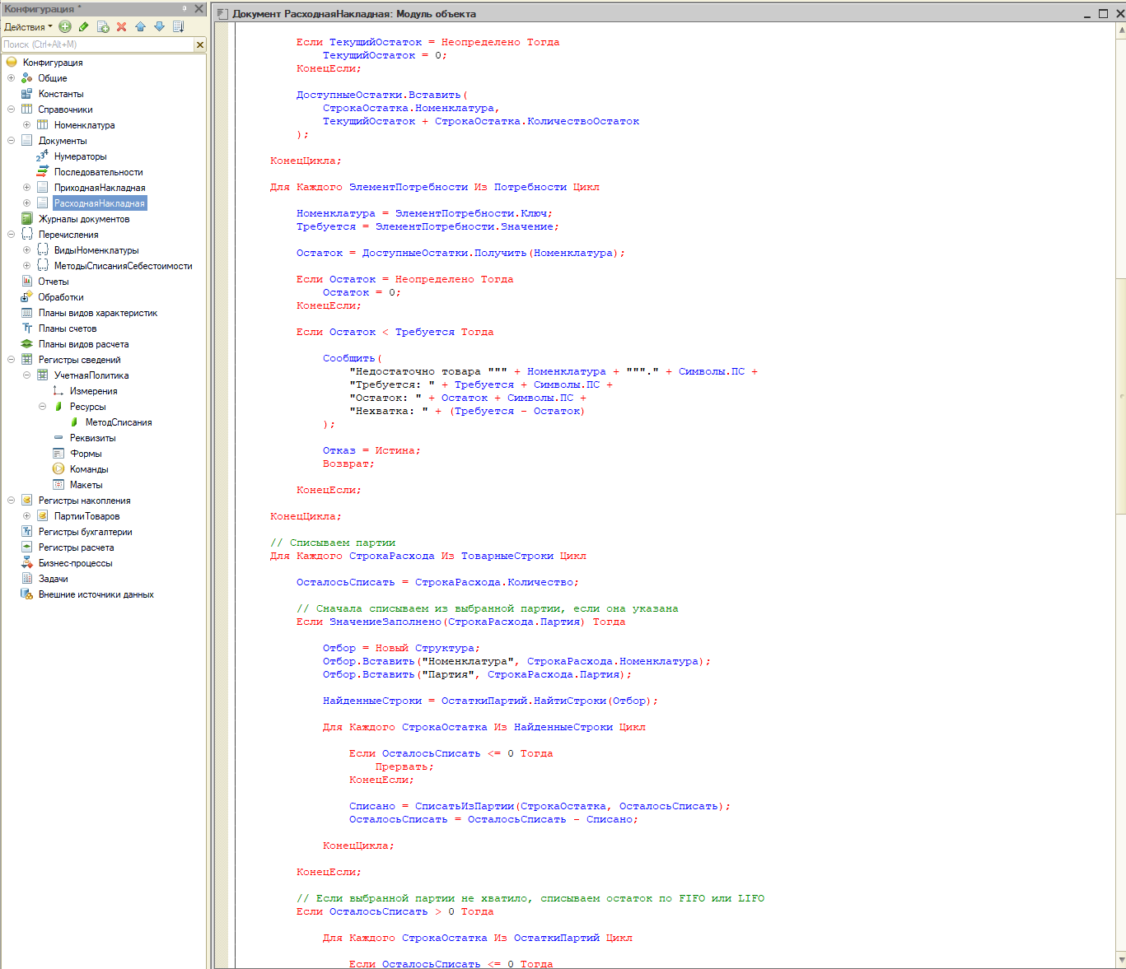
Рисунок 29 – Код документа РасходнаяНакладная
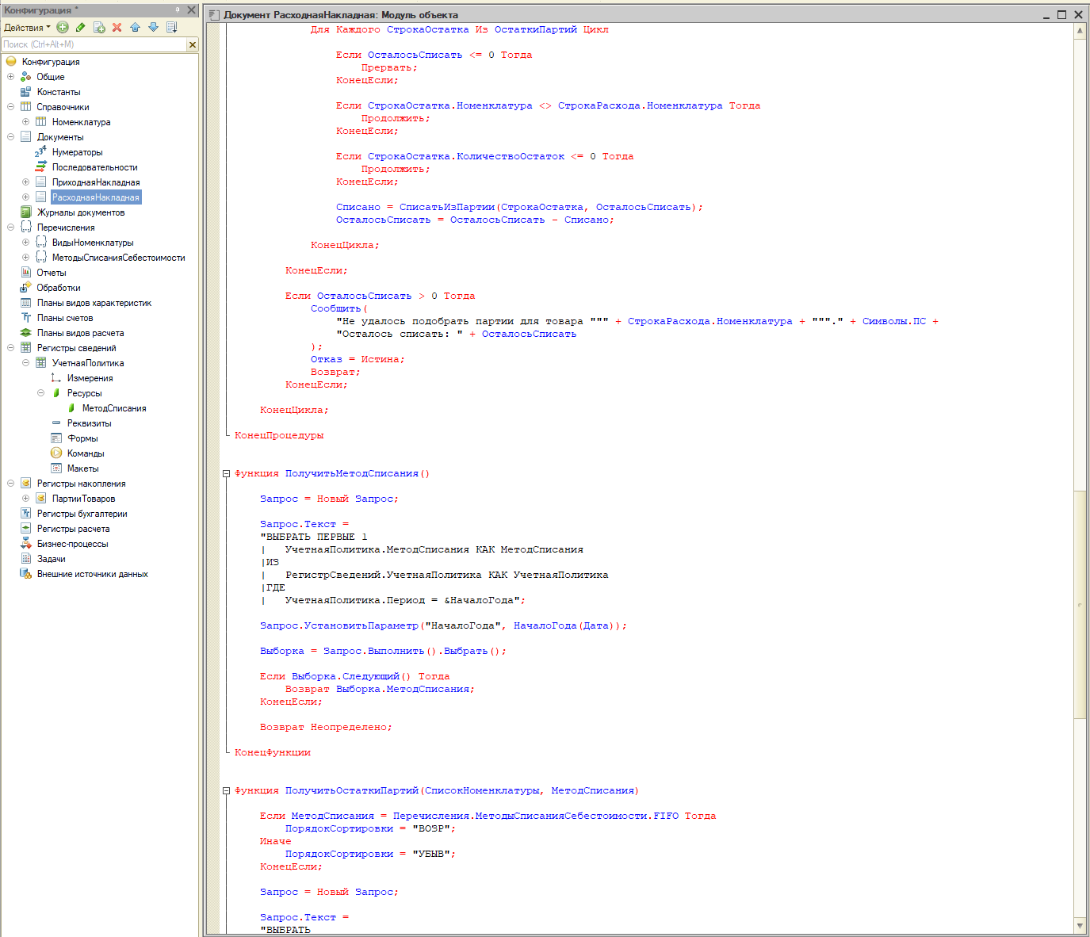
Рисунок 30 – Код документа РасходнаяНакладная
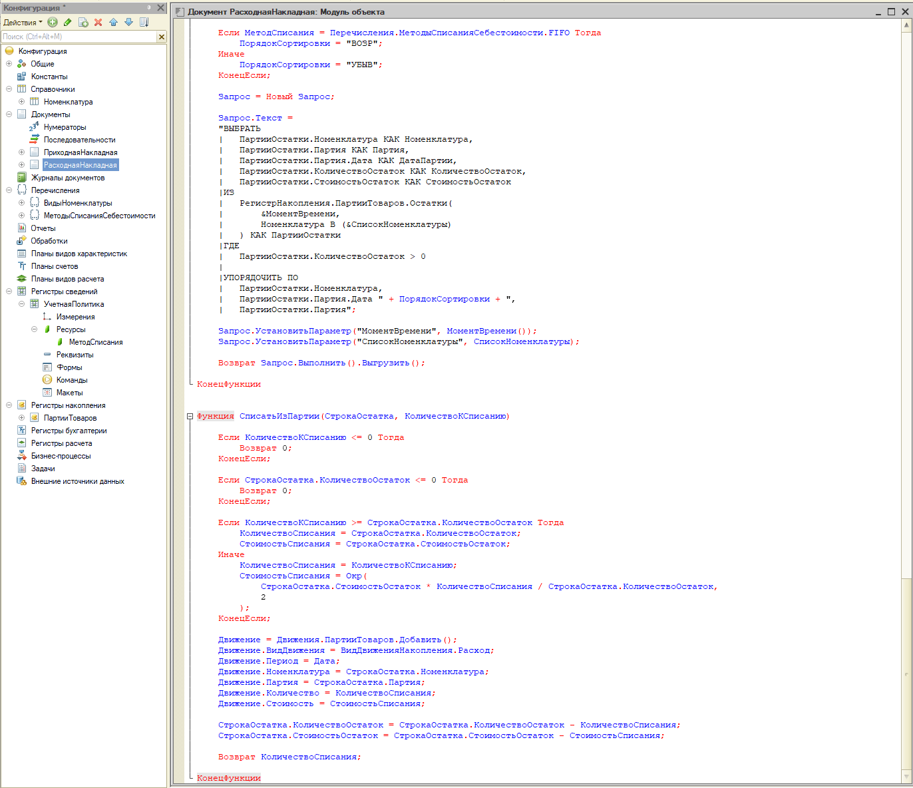
Рисунок 31 – Код документа РасходнаяНакладная
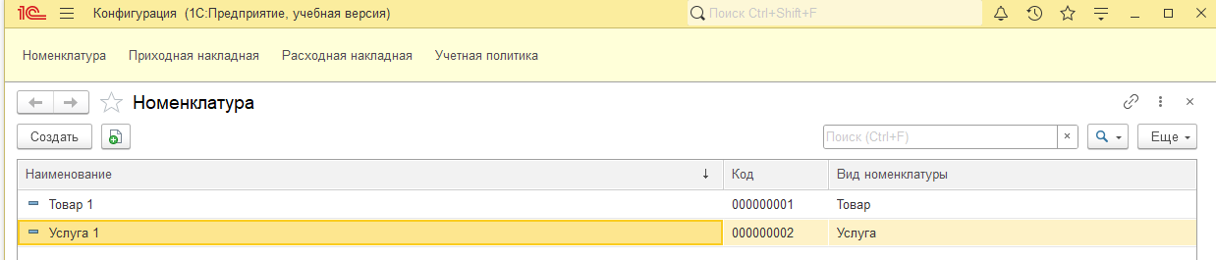
Рисунок 32 – Создание товара и услуги в номенклатуре
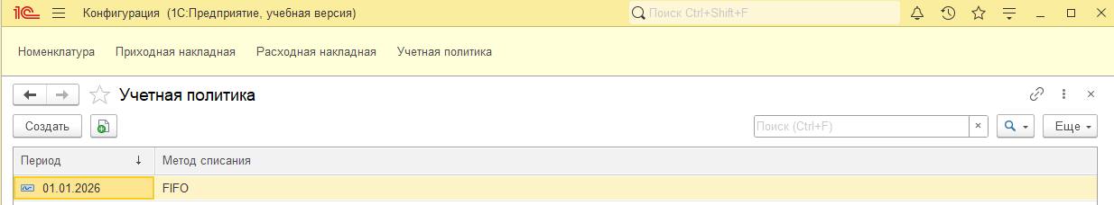
Рисунок 33 – Создание учетной политики
Далее я проверил FIFO. Я создал первую приходную накладную от 10.01.2026 и от 20.01.2026(рис.34-36).
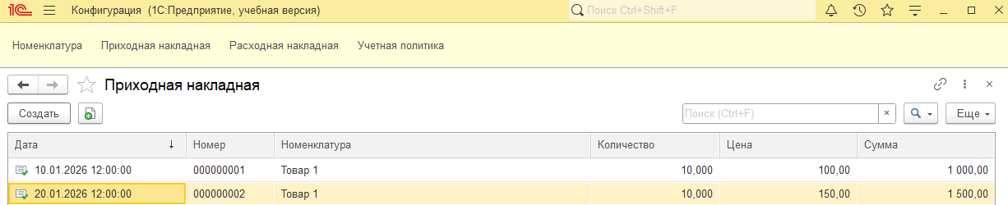
Рисунок 34 – Создание накладных
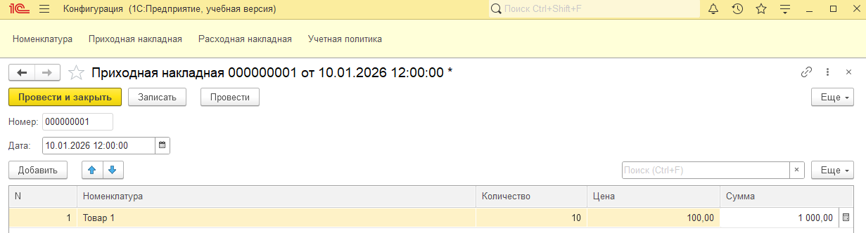
Рисунок 35 – Приходная Накладная10.01.2026

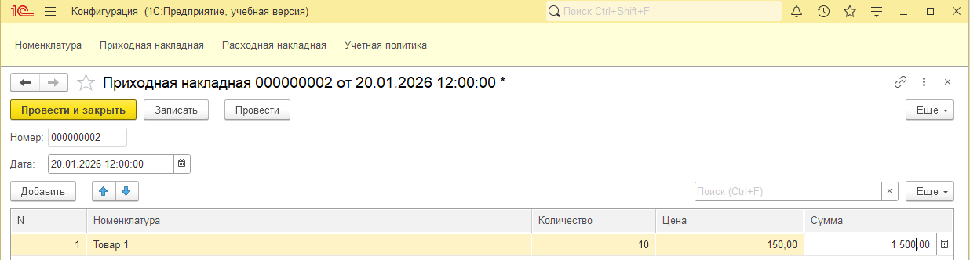
Рисунок 36 – Приходная Накладная 20.01.2026
Далее я проверил результат работы FIFO (рис.37).
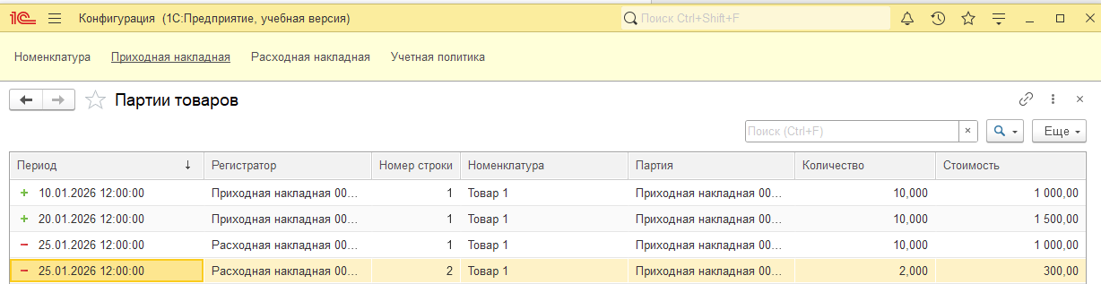
Рисунок 37 – Проверка результата работы FIFO
Проверка метода FIFO выполнена успешно. После проведения двух приходных накладных были сформированы две партии товара. При проведении расходной накладной на 12 единиц система сначала списала 10 единиц из первой, более ранней партии, а затем 2 единицы из второй партии. Себестоимость списания составила 1000 + 300 = 1300. Это подтверждает корректную работу механизма FIFO.

После я проверил нехватку товара, создал расходную накладную от 26.01.2026. Ответом системы должно быть сообщение о нехватке товара (рис.38).
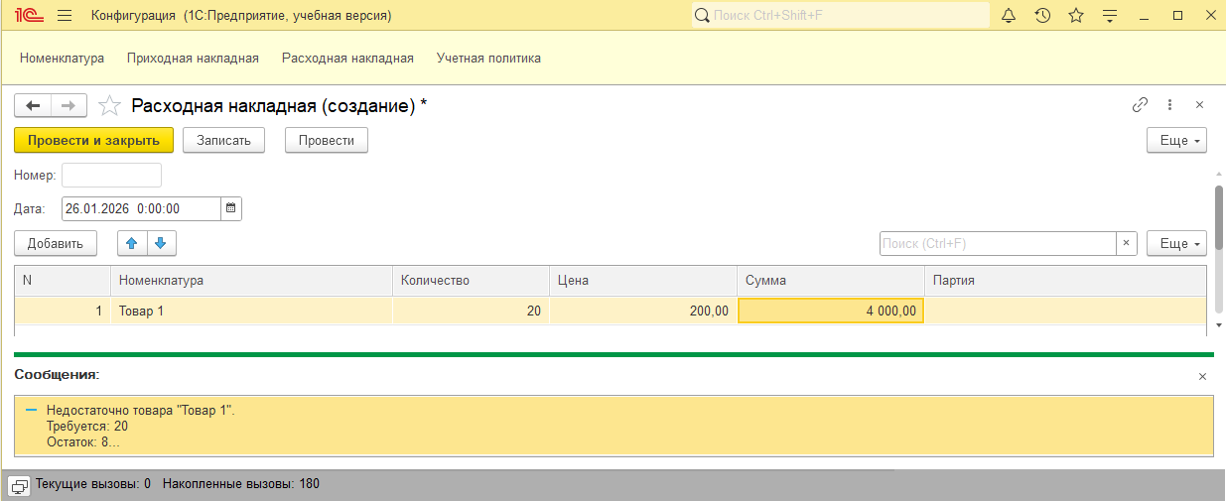
Рисунок 38 – Ответ системы
Проверка контроля остатков выполнена успешно. После списания по FIFO остаток товара составил 8 единиц. При попытке провести расходную накладную на 20 единиц система запретила проведение документа и вывела предупреждение о нехватке товара.
Далее я проверил услуги. При проведении услуги в расходной накладной не должны появляться записи об услугах (рис.39-40).
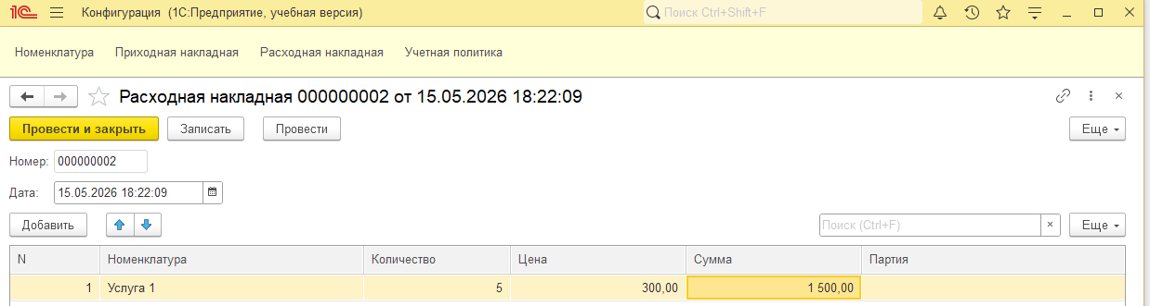
Рисунок 39 – Создание услуги

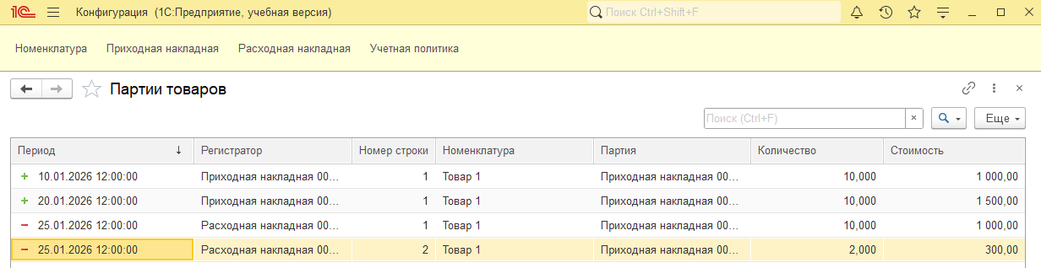
Рисунок 40 – Проверка записи об услугах
Проверка обработки услуг выполнена успешно. При проведении расходной накладной с услугой документ был проведен без ошибок. При этом движений в регистре накопления ПартииТоваров создано не было, так как услуги не участвуют в контроле остатков и партионном списании себестоимости.
После я проверил выбранную партию. Для этого я создал новый товар (рис.41).
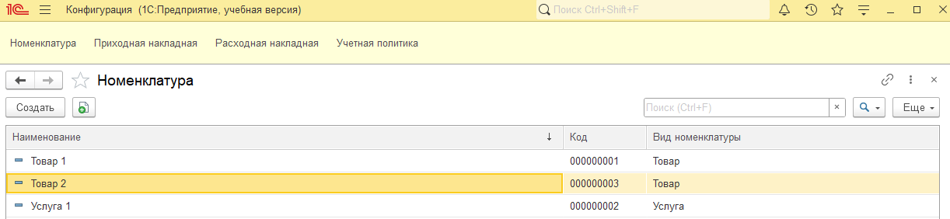
Рисунок 41 – Создание нового товара 2

Также я создал две новые приходные накладные (рис.42-43).
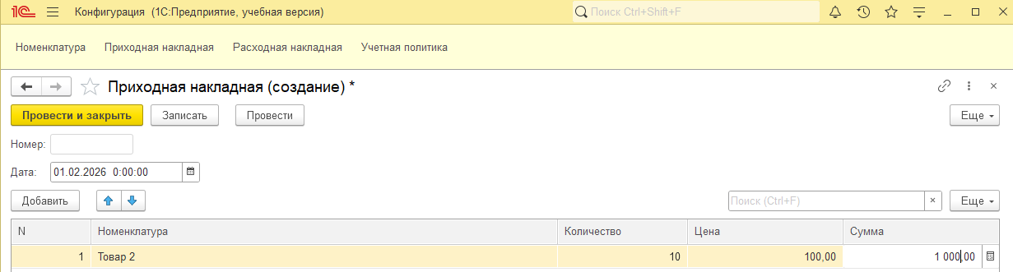
Рисунок 42 – Приходная накладная от 01.02.2026
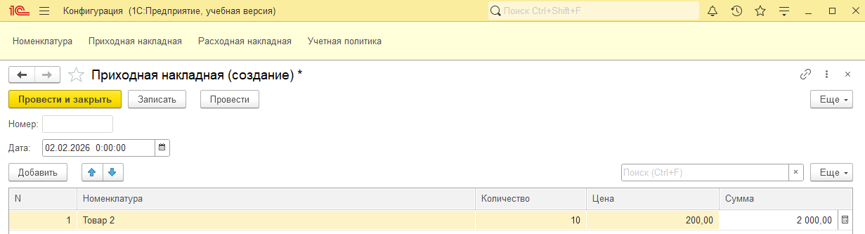
Рисунок 43 – Приходная накладная от 02.02.2026
После я создал расходную накладную (рис.44).
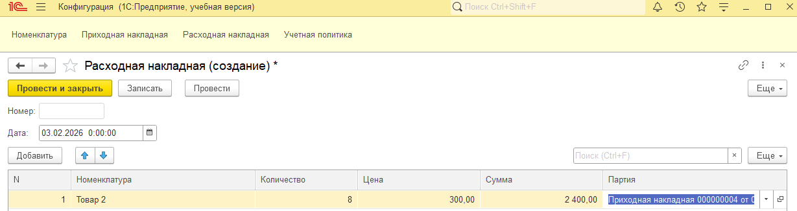
Рисунок 44 – Создание расходной накладной

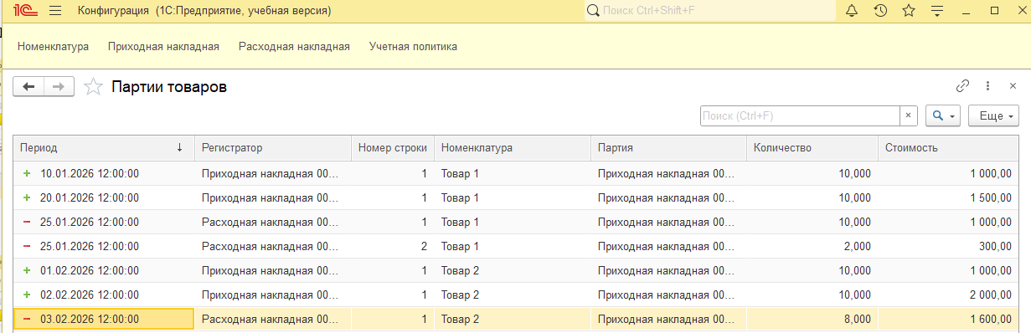
Рисунок 45 – Проверка
Проверка приоритетного списания из выбранной партии выполнена успешно. В расходной накладной была указана вторая приходная партия от 02.02.2026. Несмотря на метод FIFO, система сначала списала товар именно из выбранной партии. Было списано 8 единиц на сумму 1600, что соответствует стоимости второй партии: 2000 / 10 × 8 = 1600.
После этого я проверил LIFO. Сначало я создал учетную политику (рис.42).
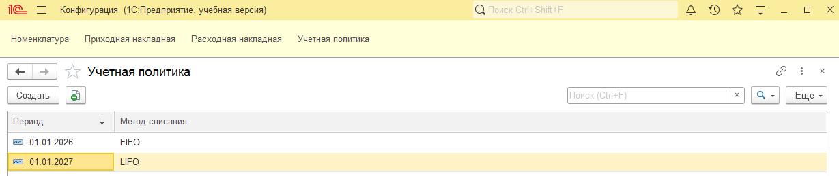
Рисунок 46 – Создание учетной политики
Потом я создал новый товар 3 (рис.43) и две приходные накладные (рис.44-45).

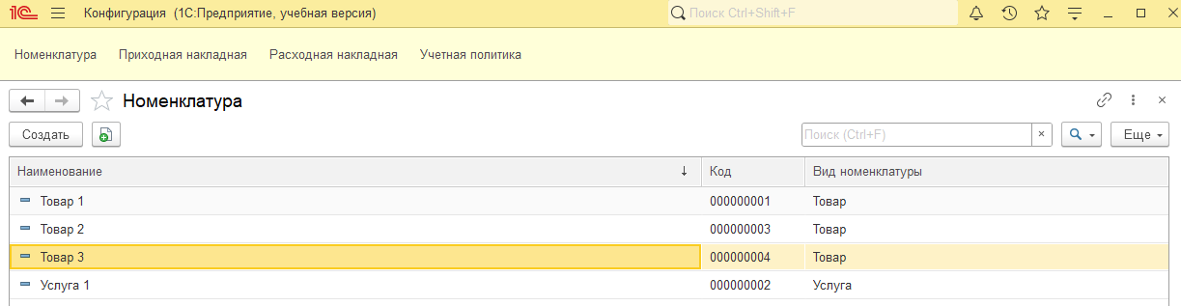
Рисунок 47 – Создание нового товара 3
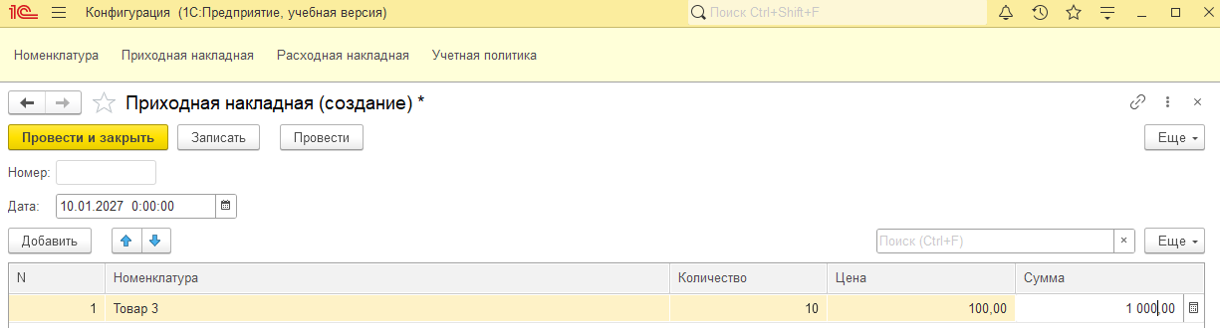
Рисунок 48 – Создание приходной накладной от 10.01.2027
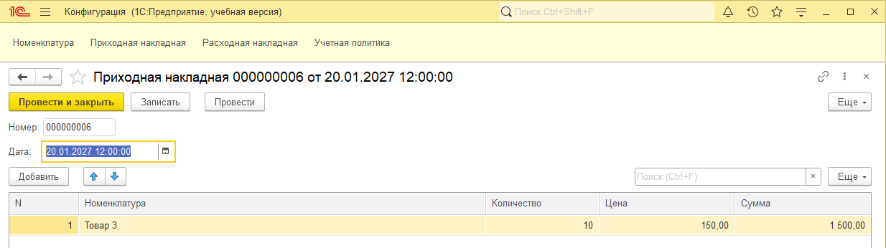
Рисунок 49 – Создание приходной накладной от 20.01.2027

Создание расходной накладной от 25.01.2027 (рис.50).
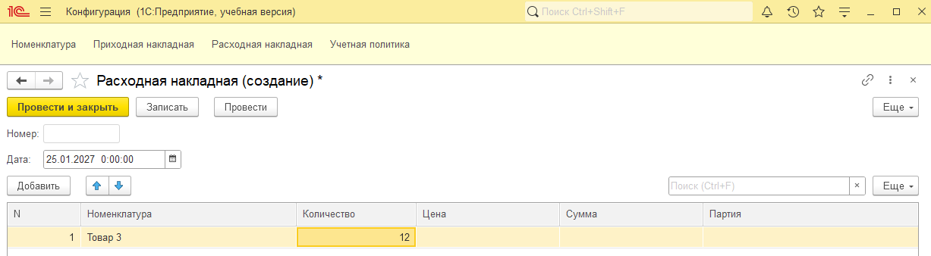
Рисунок 50 – Создание расходной накладной от 25.01.2027
Проверка работы LIFO (рис.51).
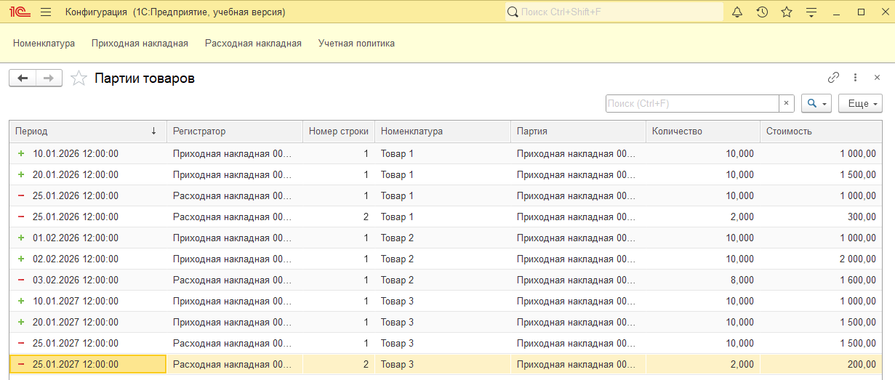
Рисунок 51 – Проверка работы LIFO
Проверка метода LIFO выполнена успешно. Для товара были созданы две партии: первая партия от 10.01.2027 на сумму 1000 и вторая партия от 20.01.2027 на сумму 1500. При проведении расходной накладной на 12 единиц система сначала списала 10 единиц из более новой партии, а затем 2 единицы из более старой партии. Себестоимость списания составила 1500 + 200 = 1700. Это подтверждает корректную работу метода LIFO.

